
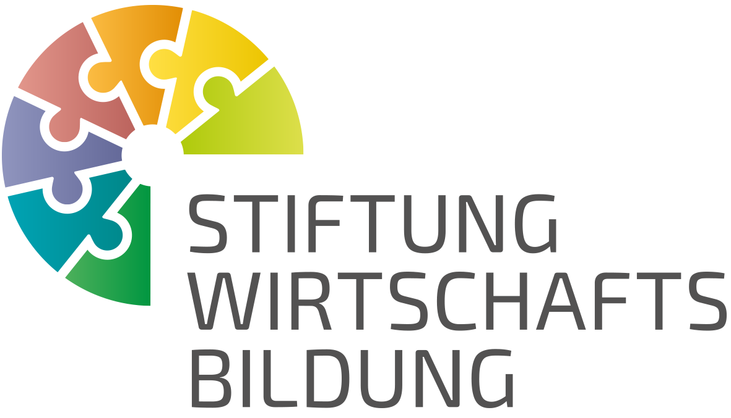


Arbeitsleben gestalten

Lehr- und Lernmaterial

Erlebnisorientierte Einstiege

Kurzbeschreibung
Schüler:innen steigen über konkrete Erlebnisse in das Thema Arbeitsleben gestalten ein: Sie besuchen eine Ausstellung, bearbeiten Entrepreneurship-Challenges, analysieren Start-up-Pitches oder erleben Interessenvertretung in einem Rollenspiel. Die vier Einstiege helfen Lehrpersonen, zentrale Fragen zu Arbeit, Unternehmertum und Mitbestimmung anschaulich und aktivierend aufzugreifen.
Die Schüler:innen knüpfen an eigene Vorstellungen von Arbeit und Zukunft an und setzen sich mit wirtschaftlichen Zusammenhängen aus ihrer Lebenswelt auseinander. Je nach gewähltem Einstieg nähern sie sich dem Thema auf unterschiedliche Weise: Sie erkunden Arbeitswelten im Museum, bearbeiten eine ausgewählte Challenge, analysieren Produktideen in Gruppen oder verhandeln in einem Rollenspiel über faire Arbeitsbedingungen. Insgesamt bietet das Unterrichtskonzept Material für ein bis zwei Unterrichtsstunden.
Beim vorliegenden Material handelt es sich um einen Entwurf, der für den Schulpiloten der Stiftung für Wirtschaftsbildung als Prototyp entwickelt wurde und im Schuljahr 2023/24 evaluiert wird. Wenn Du Anregungen zum Material hast, freuen wir uns sehr über Deine Rückmeldung an: office@wirtschaft-erleben.at.

Inhalt
Einstieg 1: Technisches Museum „In Arbeit“ 2
Einstieg 2: Entdecke dein Unternehmerpotenzial 4
Einstieg 3: 2 Minuten – 2 Millionen 5
Einstieg 4: Interessenvertretung – Gemeinsam sind wir stark 6

Einstieg 1: Technisches Museum „In Arbeit“
Der erlebnisorientierte Einstieg in die Lernstrecke bietet den Schüler:innen die Gelegenheit, die Ausstellung "In Arbeit" im Technischen Museum Wien zu besuchen. Diese Ausstellung widmet sich der Dynamik des Arbeitslebens seit den Anfängen der Industrialisierung bis hin zur Gegenwart unter Berücksichtigung technologischer Entwicklungen, wirtschaftlicher Rahmenbedingungen und gesellschaftlichen Wandels.
Besuch der Ausstellung:
Die Schüler:innen tauchen ein in die Welt des Arbeitslebens. Sie erkunden die verschiedenen Bereiche, die das Arbeitsleben prägen, wie den Umgang mit Maschinen und Geräten, soziale Hierarchien in Betrieben und Gesellschaft sowie den körperlichen, geistigen und psychischen Aufwand, den Arbeit von uns fordert.
Interaktive Elemente:
Die Ausstellung bietet zahlreiche interaktive Elemente, die die Schüler:innen dazu ermutigen, selbst aktiv zu werden und das Thema Arbeitsleben hautnah zu erleben. Sie können beispielsweise historische Werkzeuge ausprobieren, an interaktiven Displays über Hierarchien in Betrieben teilnehmen oder sich über den Einsatz von Technologie in der Arbeitswelt informieren.
Auseinandersetzung mit Vergangenheit und Zukunft:
Die Schüler:innen erhalten Einblicke in vergangene Arbeits- und Produktionswelten sowie aktuelle Prognosen für die Zukunft. Sie erkunden historische Berufe und lernen moderne Fertigungstechniken wie den 3D-Druck kennen. Dabei reflektieren sie auch über den Wandel von Natürlichem und Künstlichem sowie die Vielfalt der verfügbaren Werkstoffe.
Abschluss und Reflexion:
Nach dem Besuch der Ausstellung kommen die Schüler:innen zusammen, um ihre Eindrücke zu teilen und zu reflektieren. Die Lehrperson bespricht, wie sich das Arbeitsleben im Laufe der Zeit verändert hat und welche Rolle technologische Innovationen dabei spielen.

Leitfragen
- Wie hat sich das Arbeitsleben im Laufe der Zeit verändert, und welche Faktoren haben dazu beigetragen?
- Welche Bereiche des Arbeitslebens haben euch besonders beeindruckt oder überrascht?
- Welche interaktiven Elemente der Ausstellung haben euch besonders fasziniert oder zum Nachdenken angeregt?

Alternativvorschlag
Museum Arbeitswelt in Steyr (siehe Start - Museum Arbeitswelt)

Einstieg 2: Entdecke dein Unternehmerpotenzial
Das Youth Start Entrepreneurial Challenges-Programm ist ein innovatives Bildungsprogramm, das darauf abzielt, Jugendlichen ein fundiertes Verständnis für Unternehmertum zu vermitteln. Es basiert auf dem TRIO-Modell für Entrepreneurship sowie dem Referenzrahmen für Entrepreneurship-Kompetenzen. Das Programm bietet eine breite Palette von Herausforderungen aus unterschiedlichen Bereichen des Unternehmertums an und verfolgt einen ganzheitlichen Lernansatz. Dabei werden Schlüsselkompetenzen wie empathischer Umgang miteinander, Zielorientierung, Eigeninitiative, kreative Ideenfindung und selbstbewusste Umsetzung von Projekten gefördert.
Das Youth Start Entrepreneurial Challenges-Programm umfasst größere und kleinere Herausforderungen aus insgesamt 18 Bereichen, die als "Challenge-Familien" bezeichnet werden. Diese Challenges werden auf drei Ebenen angeboten: Kernaufgaben zur Förderung unternehmerischen Denkens, Aufgaben zur Förderung einer Kultur des Miteinanders und Aufgaben zur Stärkung der Zivilgesellschaft. Das Programm vermittelt die im Youth Start-Referenzrahmen aufgeführten Entrepreneurship-Kompetenzen und bietet zudem durch Videos angeleitete Körper- und Achtsamkeitsübungen an.
Die modulare Konzeption des Programms ermöglicht es, verschiedene Altersgruppen und Schultypen anzusprechen, und erlaubt somit eine flexible Anpassung an die Bedürfnisse der Schüler:innen. Ziel des Programms ist es, Kinder und Jugendliche durch einen praxisbezogenen und schülerzentrierten Unterricht dabei zu unterstützen, ihre Potenziale zu entfalten und zu lernen, wie sie selbstbestimmt denken und handeln können.
Für eine Einstiegsstunde in das Thema Entrepreneurship bedient sich die Lehrperson der Website http://youthstart.eu/de/ und wählt eine passende Challenge aus. Dabei werden die Schüler:innen aktiv in den Prozess einbezogen und ermutigt, ihre eigenen Potenziale zu entdecken. Der ganzheitliche Lernansatz des Programms fördert nicht nur fachliche Kenntnisse, sondern auch wichtige soziale und persönliche Kompetenzen für die Arbeitswelt.

Angebote
- Auf der Website gibt es eine große Auswahl an Challenges, aus denen die Lehrperson eine passende für ihre Klasse herunterladen kann. Zum Beispiel:
- Entrepreneur-Interview: Ich kann von Vorbildern lernen
- „Aus Alt mach Wert“: Objekte aus Abfall
- Ein Verkaufserlebnis mit der Klasse: Ich kann etwas verkaufen
- Trash Value Challenge: Ich kann aus Abfall etwas Wertvolles machen
- Wie startet man ein Projekt? Ich kann ein Projekt planen und im Team umsetzen
- Wege zum (Traum-)Beruf: Ich kann mich als Teil meines Umfelds begreifen und meinen Platz darin finden

Einstieg 3: 2 Minuten – 2 Millionen
In diesem Unterrichtskonzept werden Schüler:innen dazu ermutigt, kreative Geschäftsideen zu erkunden und zu besprechen. Durch die Analyse eines Pitches aus der Fernsehsendung "2 Minuten 2 Millionen" und die anschließende Gestaltung eines Plakats lernen sie, welche Elemente eine erfolgreiche Geschäftsidee ausmachen und wie sie ihre eigenen Ideen überzeugend präsentieren können.
Einführung:
Die Lehrkraft erkundigt sich bei den Schüler:innen, wer mit der Sendung "2 Minuten 2 Millionen" vertraut ist und worum es dabei geht. Danach wird gemeinsam erörtert, was ein Pitch ist.
Gruppenbildung:
Die Klasse wird in Gruppen mit jeweils vier Schüler:innen aufgeteilt, und jede Gruppe erhält ein Pitch-Video aus der Sendung "2 Minuten 2 Millionen". Die Schüler:innen schauen sich das Video an, können dies beliebig oft wiederholen und beantworten folgende Fragen dazu:
- Was ist der Name des Produkts?
- Wer könnte dieses Produkt verwenden?
- Wo wird das Produkt verkauft?
- Welches Problem wird mit diesem Produkt gelöst?
- Was ist der Unterschied dieses Produkts zu ähnlichen Produkten, die es bereits gibt?
- Warum würdest du das Produkt kaufen oder nicht kaufen?
Plakatgestaltung:
Anschließend stellen sich die Schüler:innen vor, dass sie die Gründer:in des präsentierten Start-ups sind, und gestalten ein Plakat, auf dem alle Informationen des Pitches präsentiert werden. Das Plakat dient als Zusammenfassung der Geschäftsidee und verdeutlicht die Fragen, die man beantworten muss, um eine erfolgreiche Geschäftsidee zu verwirklichen.
Kreative Köpfe können für diese Aufgabe (Plakatgestaltung und Präsentation) auch eigene Geschäftsideen entwickeln – hierfür könnte ChatGPT zur schnellen Ideengenerierung genutzt werden.
Präsentation:
Jede Gruppe präsentiert ihre Geschäftsidee und schlüpft in die Rolle der Gründer:innen. Die Schüler:innen erläutern ihre Idee, ihre Zielgruppe und die Besonderheiten ihres Produkts.

Angebote für Videos
„Alpengummi“ – der erste natürliche Kaugummi der Alpen
„Goldblatt“ – vegane Fleischalternativen
„Playbrush“ – die Zahnbürste wird zum Spielecontroller
„Wunderkern“ – Lebensmittel aus Obstkernen
„hokify“ – mobile Job-Plattform

Einstieg 4: Interessenvertretung – Gemeinsam sind wir stark
Sozialpartnerschaft ist ein zentrales Thema im Wirtschafts- und Sozialleben. Um dieses komplexe Thema für Schüler:innen der 7. Schulstufe verständlich und greifbar zu machen, bietet sich ein erlebnisorientierter Einstieg an. Ein Rollenspiel ermöglicht es den Lernenden, die unterschiedlichen Interessen und Konflikte innerhalb eines Betriebs hautnah zu erleben.
Das Unterrichtsszenario „Gemeinsam sind wir stark“ der Herausgeber Forum Politische Bildung und Arbeiterkammer Wien bietet eine erlebnisorientierte Einführung in die Themen Sozialpartnerschaft und Interessenvertretung.
Das Unterrichtsmaterial ist zu finden unter: politischebildung.com
In einem Rollenspiel schlüpfen die Schüler:innen in die Rolle von Fabrikarbeiter:innen zur Zeit der Industrialisierung.
Durch die Produktion von Papierschiffen erleben die Schüler:innen die ungleiche Verteilung von Gewinnen und den daraus resultierenden Interessenkonflikt zwischen Belegschaft und Fabrikleitung. Die Arbeiter:innen erhalten nur einen geringen Lohn, während Fabrikbesitzer:innen den Großteil des Ertrags einbehalten. Dies führt zu Diskussionen und zur Notwendigkeit, kollektive Strategien zur Verbesserung der Arbeitsbedingungen zu entwickeln.
Die Schüler:innen lernen durch Verhandlungen und kollektive Aktionen, wie sie ihre Interessen durchsetzen können. Das Szenario endet mit der Aushandlung eines Kollektivvertrags, der höhere Löhne und bessere Arbeitsbedingungen sichert.

Ziele des Unterrichts:
- Die Schüler:innen verstehen die unterschiedlichen Interessen von Arbeiter:innen und Arbeitgeber:innen und die Machtstrukturen in einem Betrieb.
- Die Schüler:innen erfahren die Wichtigkeit von Verhandlungen und Kompromissen für bessere Arbeitsbedingungen.
- Das Rollenspiel fördert Teamarbeit, Kommunikation und Konfliktlösung. Es zeigt, wie gemeinsames Handeln und Solidarität zur Durchsetzung von Interessen führen können.
- Die Schüler:innen entwickeln ein Grundverständnis für die Rolle von Gewerkschaften und Kollektivverträgen in der Arbeitswelt.

Anhang
Über die Autorinnen

Bettina FUHRMANN
Universitätsprofessorin an der Wirtschaftsuniversität Wien
Leiterin des Instituts für Wirtschaftspädagogik

Tatjana DEGASPERI
Universitätsassistentin an der Wirtschaftsuniversität Wien


Refika Nur AKPINAR
Projektmitarbeiterin an der Wirtschaftsuniversität Wien


Manuela LEITE
Wissenschaftliche Mitarbeiterin an der Wirtschaftsuniversität Wien


Melek ZEJNOSKI
Projektmitarbeiterin an der Wirtschaftsuniversität Wien

Impressum
Institut für Wirtschaftspädagogik
WIRTSCHAFTSUNIVERSITÄT Wien
E-Mail: wipaed@wu.ac.at

Anmerkung zum Zitieren:
Dieses Material steht unter einer CC BY NC SA 4.0 Lizenz.
Bei einer Weiterverwendung sollen folgende Angaben gemacht werden:
Institut für Wirtschaftspädagogik (2024) Erlebnisorientierte Einstiege: Arbeitsleben gestalten
CC BY NC SA 4.0 Alle Bilder sowie andere Medien (z.B. Videos) sind von der Lizenz ausgenommen.

